Додаток
до розпорядження міського голови
« 12 » травня 2017 року
№ 149-р
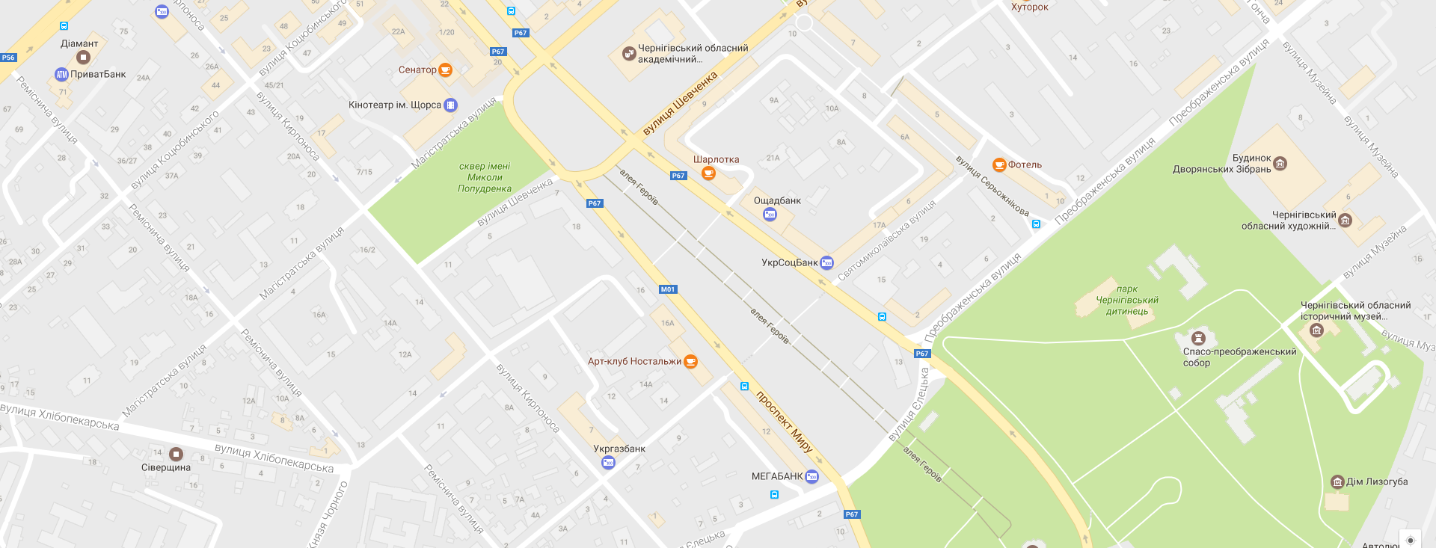

Секретар міської ради В. Е. Бистров

